普通柴油机发动机实训台
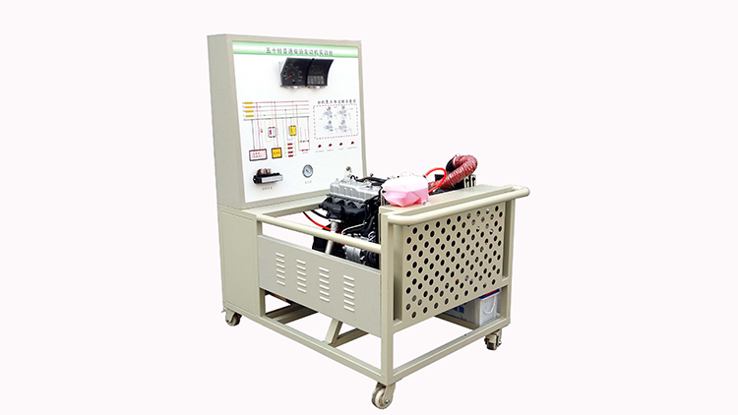
1.工作条件：
1.1 环境温度：-15°C至+45°C
1.2 工作湿度：≤80%
1.3 工作电压：12伏直流
2 .用途：
该设备用于培养职业院校学生掌握普通柴油发动机工作原理和构造、常见故障诊断与排除的操作技能培训等。该设备由普通柴油发动机总成、故障设置系统、测量面板、移动支架等组成的完备设备。
3 测量面板与操作控制台：3.1、 采用五十铃柴油发动机制作；
3.2、 发动机附件齐全，工作状态良好；
3.3、 配备仪表操作台,上面安装了组合仪表、压力表和真空表；
3.4、冷却水箱、油箱、排气管等安装合理；
4 实训台支架
4.1 材质：铁质，标准型材
4.2 表明处理：喷塑，防锈处理
4.3 移动脚轮：直径：125mm, 数量：4个，2个可以锁止
一、产品简介
该设备采用 翻新五十铃 4JB1 柴油发动机为基础，可运行发动机，进行起动、加速、减速等工况的实践操作，真实展示普通柴油发动机的组成结构和工作过程。
二、功能特点
1.真实可运行的普通柴油发动机，充分展示普通柴油发动机的组成结构和工作过程。
2.实训台面板采用4mm厚耐腐蚀、耐创击、耐污染、防火、防潮的高级铝塑板，表面经特殊工艺喷涂底漆处理；面板打印有永不褪色的彩色电路图；学员可直观对照电路图和柴油发动机实物，认识和分析控制系统的工作原理。
3.实训台面板上安装有汽车仪表，可实时显示发动机转速、水温、机油压力灯、充电指示灯等参数变化。
4.实训台面板上安装有检测端子、可直接在面板上检测各继电器、电磁阀、传感器等管脚的电信号，如电阻、电压、电流、信号等。
5.实训台配备有油门控制装置，可方便对发动机加速减速。
6.实训台配备有电源总开关、水箱防护罩、飞轮防护罩等安装保护装置。
7.实训台底座采用钢结构焊接，表面采用喷烤漆工艺处理，带自锁脚轮装置，移动灵活，安全可靠、坚固耐用。
三、技术规格
外形尺寸：1500×1000×1700mm(长×宽×高)
工作电源：直流12V
燃油标号：依发动机型号
油箱容积：10L
工作温度：-40℃～+50℃
颜色：7032
钢管：40*40*3mm

